CALENDARIO LITURGICO SETTIMANALE

Dal 28 gennaio al 4 febbraio 2018
DOM. 28  Santa Famiglia Gesù Maria e Giuseppe | 7.30  8.30  10.30  18.00 | Maria, Olimpia, Enrichetta Riva  a S. Caterina pro populo  Carla
LUN.29  Feria | 8.00  18.00 | a S. Caterina: S. Messa  Luigi e Leonida Rossini
MAR. 30  Feria | 18.00 | a S. Francesco Perego Mario
MER. 31  San Giovanni Bosco | 18.00 | Giosuè e Silvia
GIO. 1  Beato Andrea Carlo Ferrari | 16.00  18.00 | alla residenza Anziani:  a s. Caterina: fam. Spadoni e Bruschi
VEN.2  Presentazione del Signore | 20.30 | Fam. Bonfanti e Saini
SAB. 3  San Biagio | 7.00  16.00  17.00  18.00 | S. Confessioni  a S. Francesco :  fam. Pileggi e Besana
DOM. 4  Penultima dopo l’Epifania | 7.30  8.30  10.30  18.00 | Rigamonti Mario, Riva Luigia  a S. Caterina Borgonovo Teresa  Pro populo

CONTATTI:
Don Marco :031650103 - 3334997133
Don Piero : 031696734 – 3392643705
Oratorio : 031650145
E. Mail: segreteriaparrocchiale@alice.it
via A. Appiani 24, 22046 Merone
Sito: www.parrocchiadimerone.it

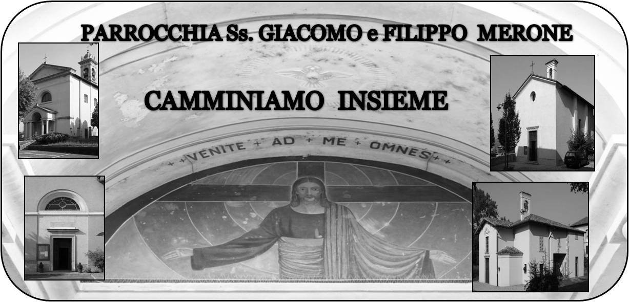

28 Gennaio 2018 Anno VI, n°248

Santa Famiglia di Gesù, Maria e Giuseppe

Is 45,14-17; Israele sarà salvato dal Signore

Sal 83; Beato chi abita la tua casa, Signore.

Eb 2,11-17; Annuncerò il tuo nome ai miei fratelli

Lc 2,41-52; Io devo occuparmi delle cose del Padre mio

Festa della famiglia
La festa della famiglia mette al centro della nostra riflessione il significato della parola famiglia. Cosa è una famiglia oggi? Da chi è composta? Spesso queste domande ci mettono in difficoltà perché non sappiamo più con chiarezza cosa sia famiglia e per una sorta di pudore un po’ timido non diamo più una vera definizione.
Ma forse dovremmo prendere coraggio nel dire che la famiglia è l’unione di un uomo e una donna aperta alla generazione della vita. Certo questo a volte ci mette in difficoltà ma credo che non dobbiamo temere nel dire che questo è il più bel dono che abbiamo: il poter essere così. E se la nostra fragilità a volte non ci permette di vivere appieno questo, non possiamo che condividere un modello chiaro di famiglia, come quella di Gesù, Maria e Giuseppe. Modello in tutto; negli affetti, nelle fatiche, nel lavoro, nella fede. Se guardiamo alle nostre esperienze ci viene voglia di imitare il modello che ci propone Gesù? Insegnaci Signore ad essere famiglie; insegnaci ad essere anche un’unica famiglia quella della Chiesa, quella dei figli di Dio pronta a generare altri figli alla fede attraverso la preghiera e l’esempio.
Don Marco
VITA DI COMUNITÀ
- Mercoledì 31 gennaio festa di san Giovanni Bosco . la messa sarà celebrata in parrocchia
- Martedì 30 la messa delle 18.00 sarà celebrata a san Francesco
- Venerdì 2 febbraio festa della presentazione del Signore. La tradizione la consegna a noi come la festa della luce, la “ Candelora”. La santa messa sarà alle ore 20.30 partendo dall’oratorio con la processione con le candele e sarà celebrata da padre Gianluca Garofalo nel giorno in cui la chiesa prega in modo particolare per la vita consacrata.
- Venerdì 2 febbraio ore 20.30 incontro per persone separate, divorziate, in nuova unione presso i padri passionisti a Carpesino.
- Sabato 3 febbraio alle ore 7.00 nella chiesa di Pompei rosario e santa messa in onore del cuore immacolato di Maria nella memoria di san Biagio. Al termine della messa affideremo ancora la nostra comunità alla protezione materna della beata Vergine e, come tradizione, benediremo il pane e la gola.
- Domenica 4 febbraio alle ore 14.30 in oratorio laboratori con i bambini per preparare il carnevale
- Lunedi 5 febbraio festa di sant’Agata protettrice delle donne. Ore 14.30 santa messa e a seguire in oratorio merenda e tombola insieme. Per iscriversi rivolgersi al bar dell’oratorio
- Mercoledì 7 febbraio ore 21.00 in casa parrocchiale consiglio affari economici
- Venerdì 9 febbraio ore 21.00 in oratorio consiglio pastorale parrocchiale

LA MIA MAMMA MI DICEVA:
“ Ogni cosa a suo tempo”
Spesso quando si cresce si voglio anticipare i tempi delle esperienze da vivere come se questo ci facesse sentire più bravi. Anche a Messa spesso capita che quasi per anticipare le cose, si preghi correndo, si facciano gesti prima ancora che ci sia l’invito del sacerdote; potrebbe essere bello vivere la preghiera e i suoi gesti con la giusta concentrazione, senza fretta, perché ogni cosa ha un significato, se vissuta “ a suo tempo”.

-------------------------------------------------------------
“Curiosità”
Candelora è il nome con cui è popolarmente nota in italiano la festa della Presentazione al Tempio di Gesù (Lc 2,22-39), celebrata dalla Chiesa cattolica il 2 febbraio. Nella celebrazione liturgica si benedicono le candele, simbolo di Cristo "luce per illuminare le genti", come il bambino Gesù venne chiamato dal vecchio Simeone al momento della presentazione al Tempio di Gerusalemme, che era prescritta dalla Legge giudaica per i primogeniti maschi. Fino alla riforma liturgica successiva al Concilio Vaticano II, e tuttora nella forma straordinaria del rito romano, la festa è chiamata Purificazione della Beata Vergine Maria. La festa viene osservata anche dalla Chiesa ortodossa e da diverse chiese protestanti. In molte zone e in diverse confessioni è tradizione comune che i fedeli portino le proprie candele alla chiesa locale per la benedizione.

